Cálculo Numérico
3ª Lista de Exercícios

- Para as equações abaixo, calcular o número de iterações necessárias para, com o método da bisseção, obter uma aproximação da raiz com precisão 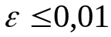 e uma aproximação para a raiz da equação contida no intervalo informado.
- 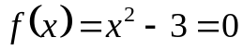 I = [1;2]
- 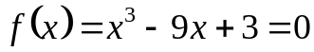 I = [0;1,5]
- 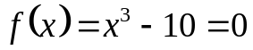 I = [1,5;3]
- 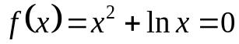 I = [0,1;1]

- Utilize o método das cordas para calcular uma aproximação da raiz das equações abaixo, dentro dos intervalos informados.
  - 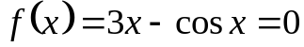 I = [0;1]
  - 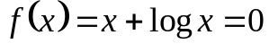 I = [0,1;1]

- Utilize o método de Regula Falsi para calcular a aproximação da raiz para as equações do exercício anterior.

- Utilize o método Pégaso para calcular uma aproximação da raiz para as seguintes equações:
- 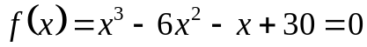 I=[2,5;4]
- 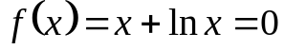 I=[0,5;2]
- 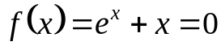 I=[-2;0,2]

- Utilize o método das Tangentes para calcular as raízes da equação abaixo, dados os intervalos
[-2;-0,5], [0;1] e [1;2].
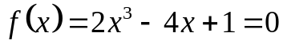

6) Usando a Regra do Trapézio e a Regra de Simpson, estime a integral com n = 4 passos.

  - 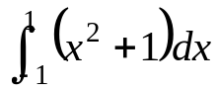
  - 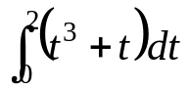
  - 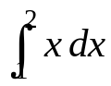

  - 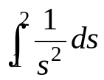
  - 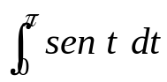

7) Um novo estacionamento. Para atender à demanda por vagas, sua cidade destinou a área apresentada aqui. Como você é o engenheiro da cidade, a Câmara lhe pediu para calcular se o estacionamento pode ser construído com a soma de R$ 13.000,00. O custo para limpar a área será de R$ 1,00 por m², e custará R$ 21,50 por m² para pavimentar o estacionamento. O trabalho pode ser feito com R$13.000,00?
11m
16,5m
15,5m
15,1m
16,5m
19,6m
20,6m
12,8m
0m
5m

Respostas:
1) a) n = 7 passos, x = 1,726563
b) n = 8 passos, x = 0,333984
c) n = 8 passos, x = 2,150391
d) n = 7 passos, x = 0,655469
2) a) b)
3) a) b)
4) a) b) c)
5) a) b) c)
6) Trapézio Simpson
a) 2,75 2,65
b) 6,25 6
c) 1,5 1,5
d) 0,509 0,5004
e) 1,8961 2,00456

7) custo: R$13.635,00 (Regra do Trapézio); não

